附件1

名称术语解释

（一）污染天气：根据《环境空气质量指数（AQI）技术规定（试行）》，环境空气质量指数（AQI）日均值大于100的污染天气。
（二）重点区域：阳和北路、东外环路、古亭山脚沿线、和源路（柳江）形成的范围。

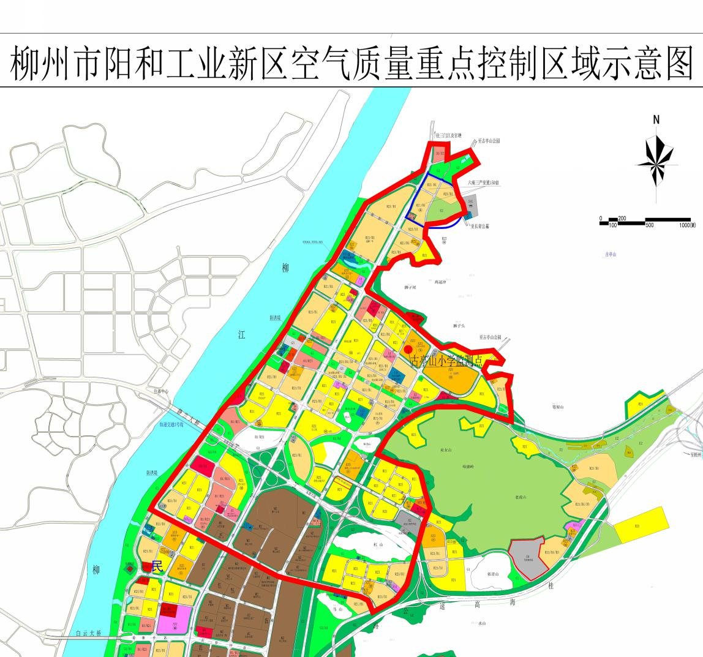

重点区域范围示意图
（三）健康防护引导措施：污染天气发生时，市民采取相应的防护手段用于保护身体健康的措施。
（四）倡议性污染减排措施：污染天气发生时，倡导公众自发减排，减缓污染物积累。
（五）强制性污染减排措施：污染天气发生时，在保障城市正常运行的条件下，依法对机动车、工业企业、施工工地等主要污染源采取强制性减排措施。
（六）特殊车辆
1.警车、消防车、救护车、工程救险车，环境监测及环境监察执法、城市管理执法、人工影响天气作业、气象监测应急等车辆，执行任务的解放军和武警部队车辆。
2.公共汽车、长途客车、出租车（网约车除外）、校车、旅游客车、邮政专用车、运钞车。
3.环卫、园林、道路养护的专项作业车辆，殡仪馆的殡葬车辆。
4.悬挂使领馆号牌车辆及经批准临时入境的车辆。
5.法律法规规定的其他不受行驶路线、行驶方向限制的车辆。
（七）大气污染物排放企业：指生产过程中排放二氧化硫、烟（粉）尘、氮氧化物和挥发性有机物气体的工业企业。涉及大气污染物排放的工业企业，应结合实际生产情况不断完善污染天气“一厂一策”应急预案，增强应急污染减排措施的科学性、可操作性和可核实性。

